系统设计文档（20分）
1. 开发环境和工具
1.1 开发环境
（1）硬件平台：
（2）操作系统：
（3）编译环境：
（4）IDE：
……

1.2 依赖库
（1）QT：版本5.8，用于图形界面编程。
……

2. 总体设计
2.1 系统结构设计
这部分要求提供高层系统结构的描述，使用构件图来显示主要的组件及组件间的交互。
2.1.1 顶层系统结构
2.1.1.1 构件图
系统构建图（例）
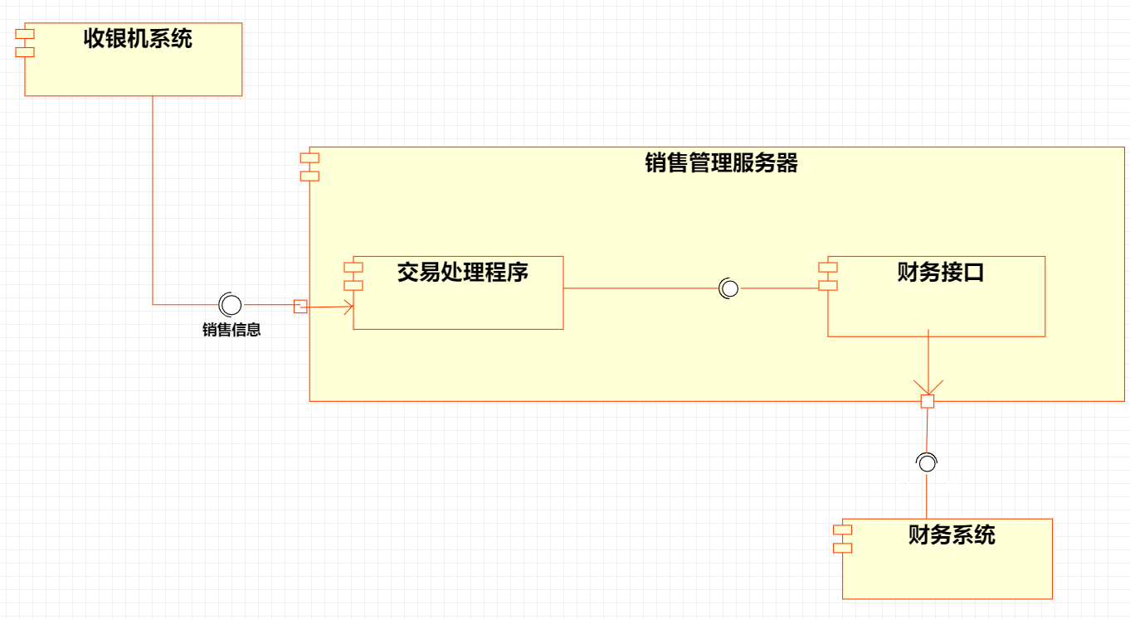
2.1.1.2 构件图描述

2.1.2 子系统一结构
2.1.2.1 构件图
子系统一构建图（例）
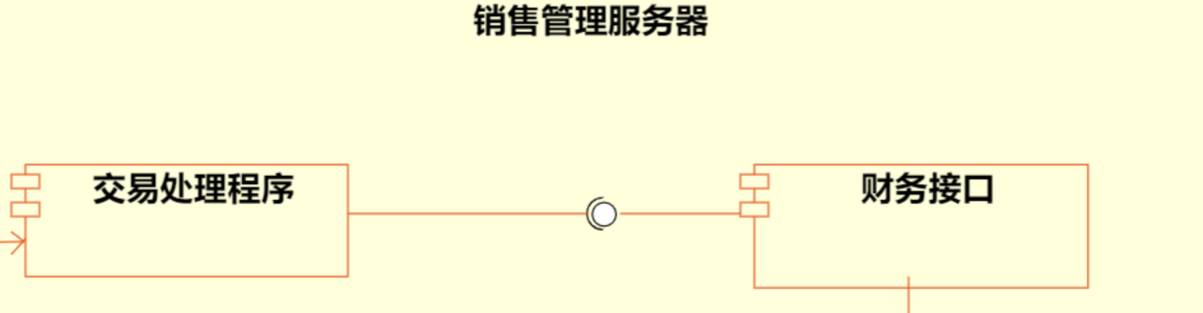
2.1.2.2 构件图描述

2.1.3 子系统xxx结构
2.1.3.1 构件图

2.1.3.2 构件图描述

3. 静态建模
这部分的作用是描述系统的静态特性。一般使用类图和对象图。
3.1 系统对象模型
提供整个系统的类（对象）模型，即提供系统类图或者对象图。如果模型过大，按照可行的标准把它划分成小块，例如可以把客户端和服务器端的对象模型分开成两个图表述。
所有对象之间的关联必须被确定并且必须指明联系的基数（一对一、一对多还是多对多，0..1，*，1..*）。聚合和继承关系必须清楚地确定下来。每个图必须附有简单的说明。
可能经过多次设计的迭代之后才能得到系统的正确的对象模型。
3.2 类（对象）描述
在这个部分叙述每个类（对象）的细节，它的属性、它的方法。在这之前必须从逻辑上对对象进行组织。你可能需要用结构图把对象按子系统划分好。
为每个类（对象）做一个条目。在系统类（对象）模型中简要的描述它的用途、约束（如只能是单例），列出它的属性和方法。
对每个类（对象）的每个属性详细说明：名字、类型，如果属性不是很直观或者有约束（例如，每个对象的该属性必须有一个唯一的值或者值域是有限正整数等）。
对每个类（对象）的每个方法详细说明：方法名，返回类型，返回值，参数，用途以及使用的算法的简要说明（如果不是特别简单的话）。如果对变量或者返回值有什么假定的话，Pre-conditions和Post-conditions必须在此说明。列出它或者被它调用的方法需要访问或者修改的属性。最后，提供可以验证实现方法的测试案例。

3.2.1 XXX类（对象）
3.2.1.1 类描述
对类的作用、功能，对象的生存周期等信息进行描述。
3.2.1.2属性描述
以表格或列表形式对类或对象属性进行描述。
3.2.1.2方法描述
以表格或列表形式对类或对象方法进行描述。

3.3 其它静态建模方式（可选）
该部分可以包括其它的UML静态建模方法和图表。

4. 动态建模
这部分的作用是描述系统如何响应各种事件。例如，可以建立系统的行为模型。一般使用顺序图和状态图。
确定不同的场景（Scenario），不需要确定所有可能的场景，但是必须至少要覆盖典型的系统用例。
4.1 系统场景
对每个场景做一则条目，包括以下内容：
- 场景名：给它一个可以望文生义的名字
- 场景描述：简要叙述场景是干什么的以及发生的动作的顺序。
- 顺序图：描述各种事件及事件发生的相对时间顺序。

4.1.1 场景：场景一
4.1.1.1 场景描述
针对系统用例来确定场景，并对该场景进行描述，需要确定系统对象间和对象内的交互逻辑。
4.1.1.2 顺序图
场景一顺序图（例）
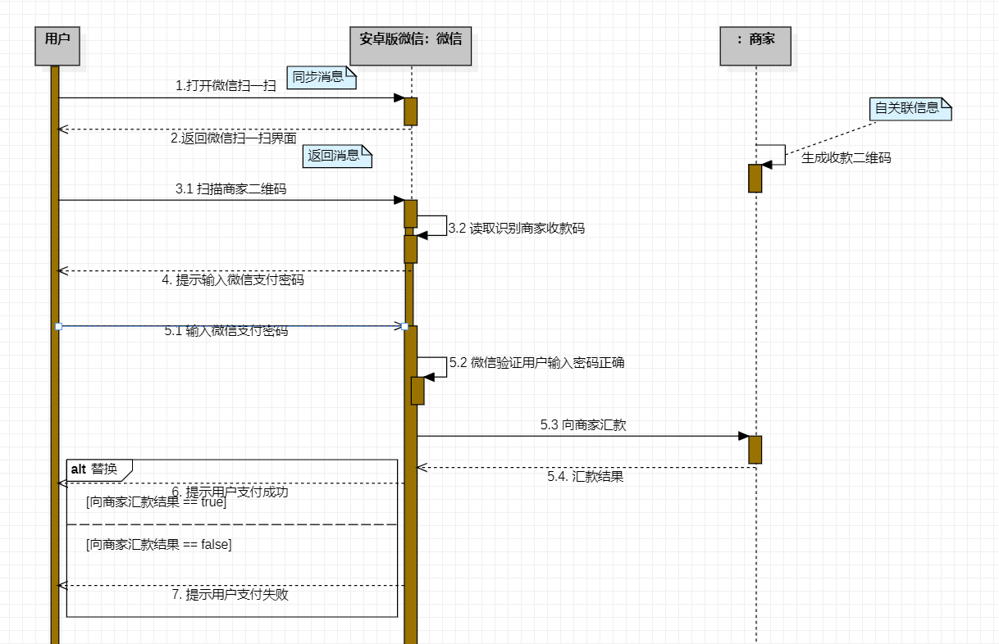
4.1.1.3 流程说明
对顺序图中的每一步进行详细说明：
1.……
2.……

4.2 系统状态
这部分的内容包括系统动态模型重要的部分的状态图。可能你想为每个对象画一个状态图，但事实上会导致太多不期望的细节信息，只需要确定系统中一些重要的对象并为之提供状态图即可。
4.2.1 XXX状态切换
4.2.1.1 状态描述
对该状态特征所对应的系统业务状态进行描述。
4.2.1.2 状态转换图
状态转换图一（例）
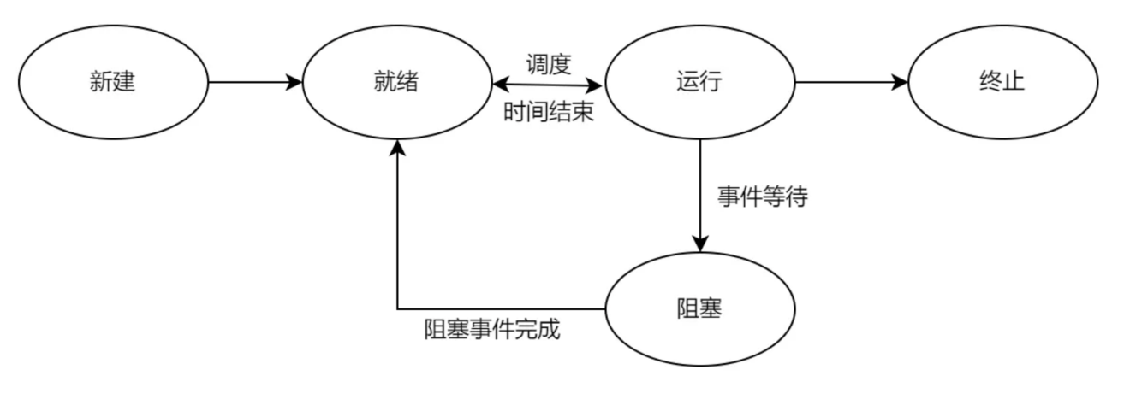
4.2.1.3 状态图说明
对状态转换图中的每一个状态和状态转换过程进行详细说明：
1.……
2.……

